**Carrera**

Ingeniería en Sistemas de Información – 3er año.

# Fecha

27/04/2022

Universidad Nacional Autónoma de Nicaragua

Facultad Regional Multidisciplinaria de Chontales

UNAN

-

FAREM

–

Chontales



**Docente**

Eliab Javier Selva Cruz

**INTEGRANTE**

Leonel Felipe Corrales Sasballos

3. Seleccionar todas las columnas de la tabla Categories





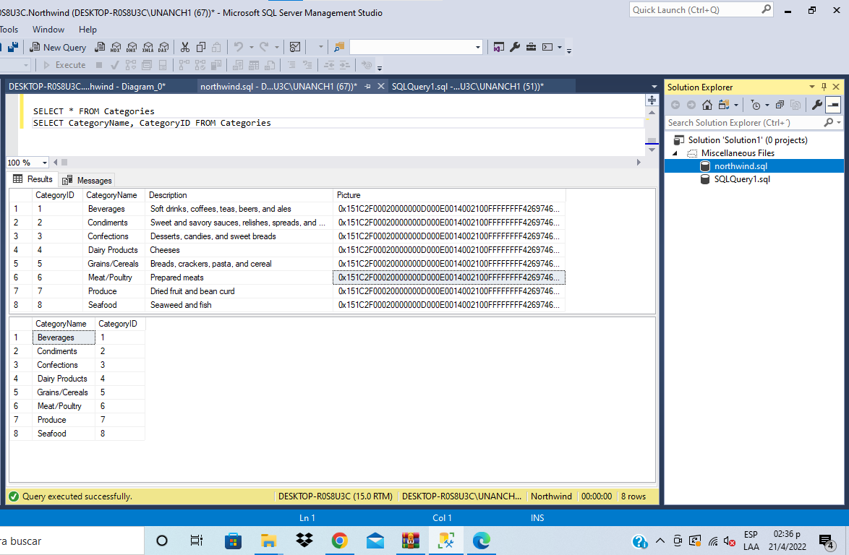

1. Seleccionar los campos OrderID, ProductID y UnitPrice de la tabla Order Details donde el OrderID sea igual a 10251



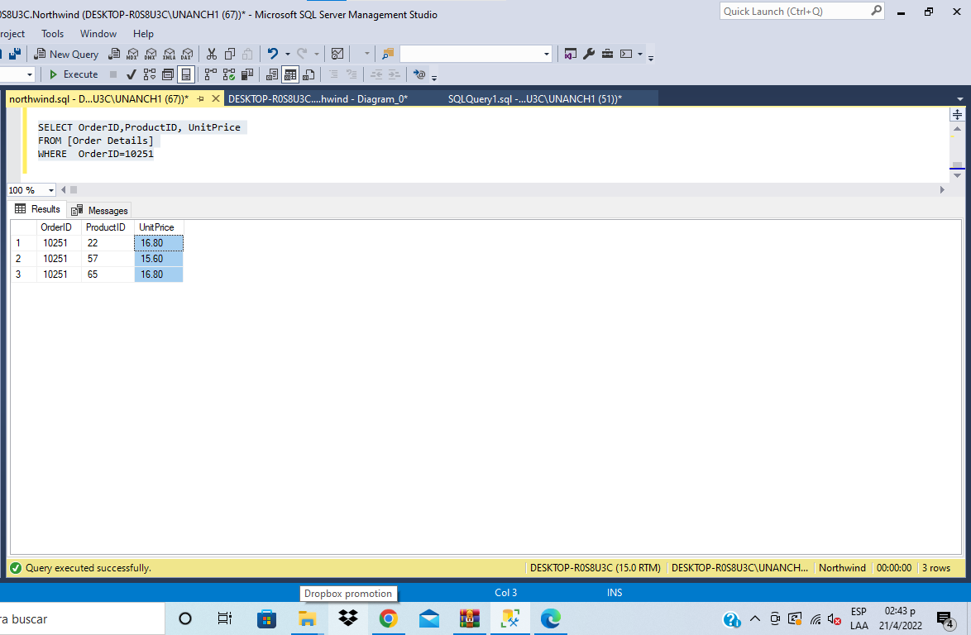

1. Seleccionar el campo CompanyName de la tabla Customers donde este sea igual a Alfreds Futterkiste



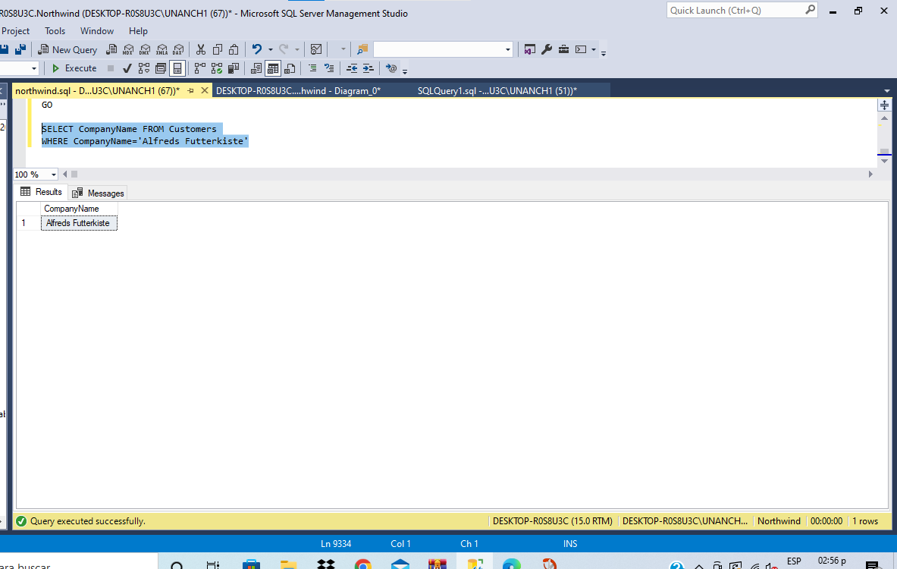

1. Seleccionar los campos OrderID, ProductID y UnitPrice de la tabla Order Details donde OrderID sea igual a 10251 y ProductID sea igual a 57



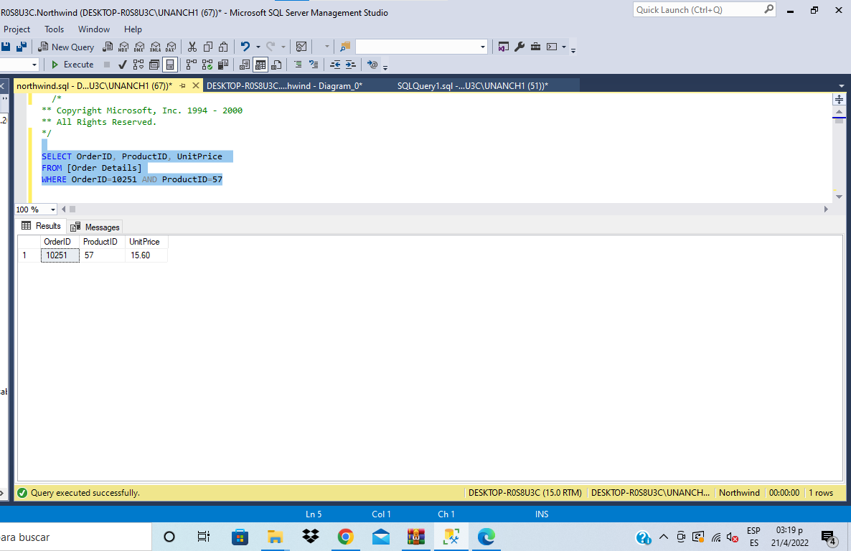

1. Seleccionar los campos OrderID, ProductID y UnitPrice de la tabla Order Details donde OrderID sea igual a 10251 o donde productid sea igual a 57

}

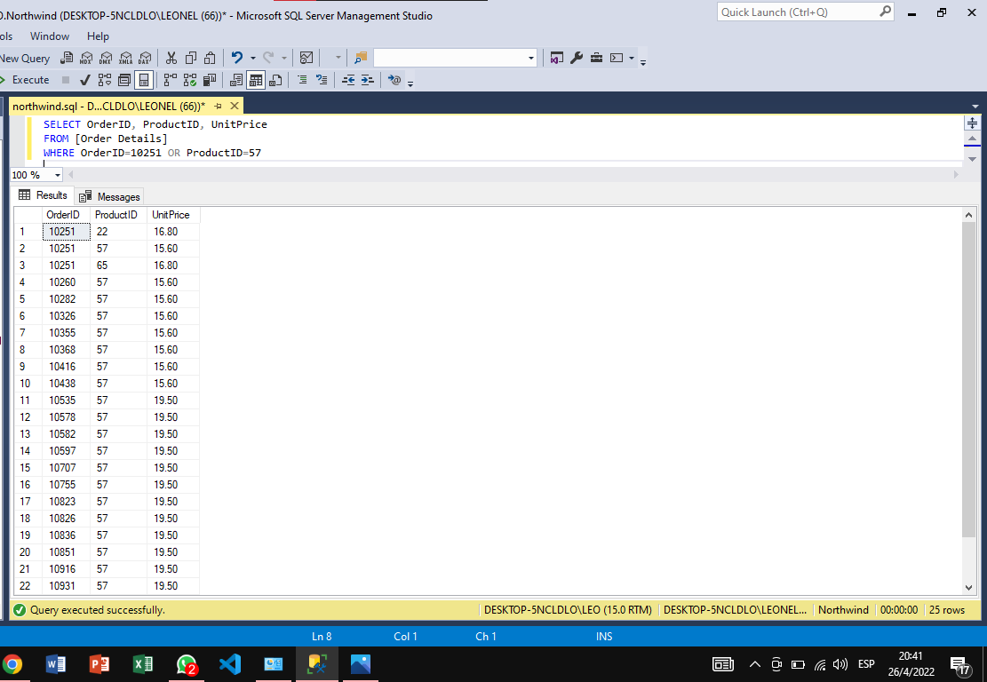

1. Seleccionar los campos OrderID, ProductID y UnitPrice de la tabla Order Details donde el dato almacenado en OrderID sea mayor o igual a 11000



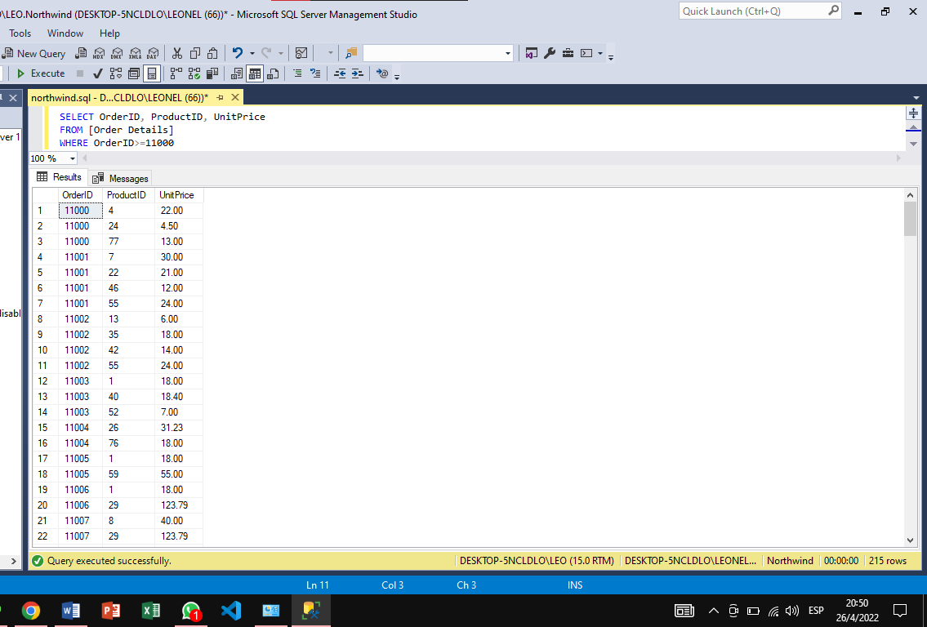

1. Seleccionar los campos OrderID, ProductID y UnitPrice de la tabla Order Details donde el dato almacenado en OrderID sea mayor o igual a 11000 y OrderID sea menor o igual a 11003



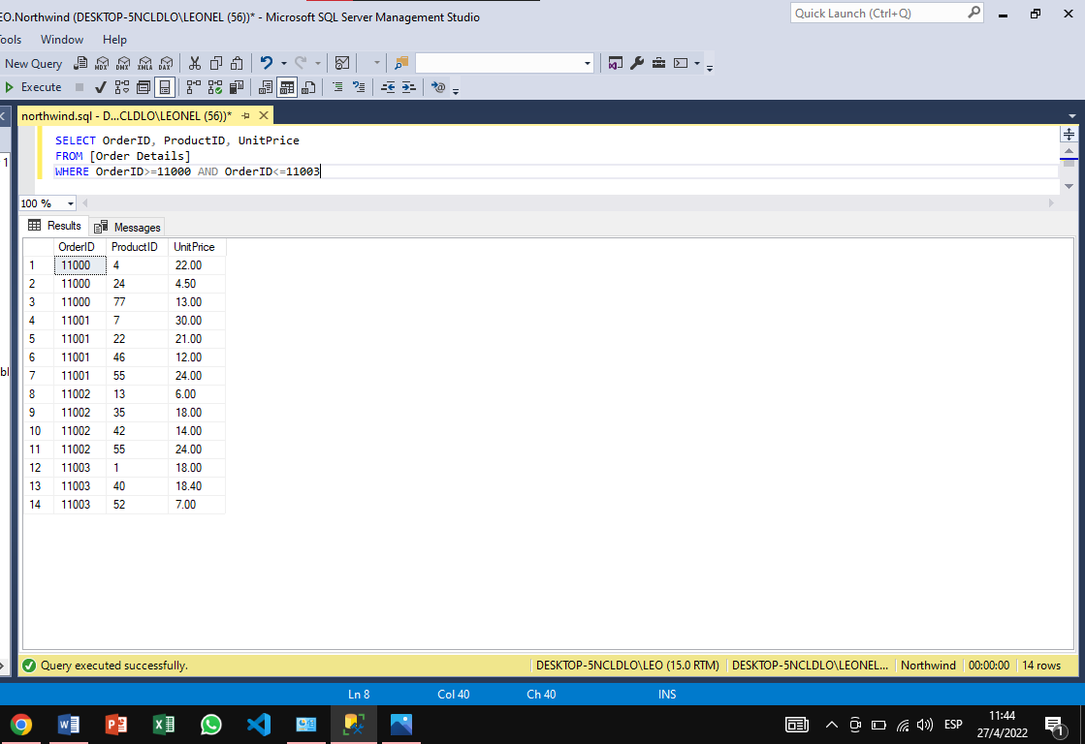

1. El mismo resultado de la consulta anterior, utilizando la instrucción

BETWEEN



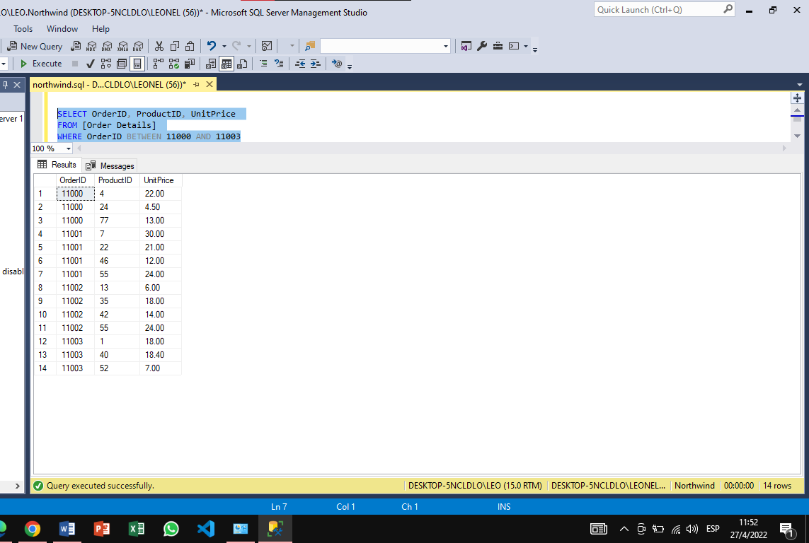

1. Seleccionar el campo CompanyName de la tabla Customers donde el dato almacenado en ese campo comience con la letra A



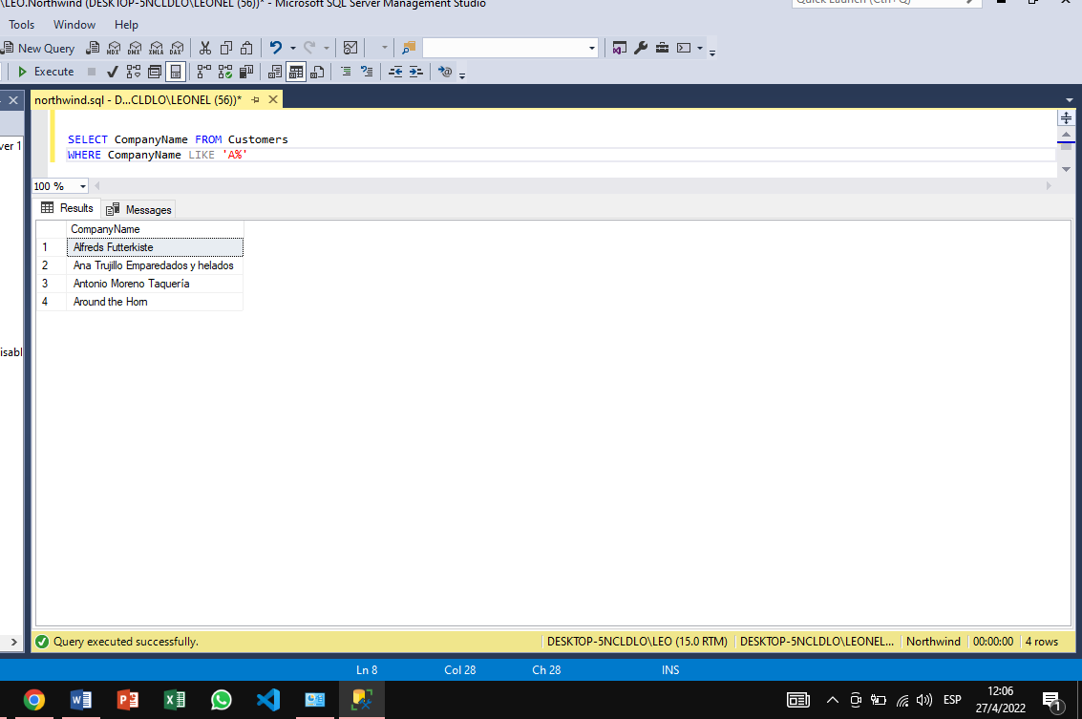

1. Seleccionar el campo CompanyName de la tabla Customers donde el dato almacenado en ese campo termine con los caracteres MA



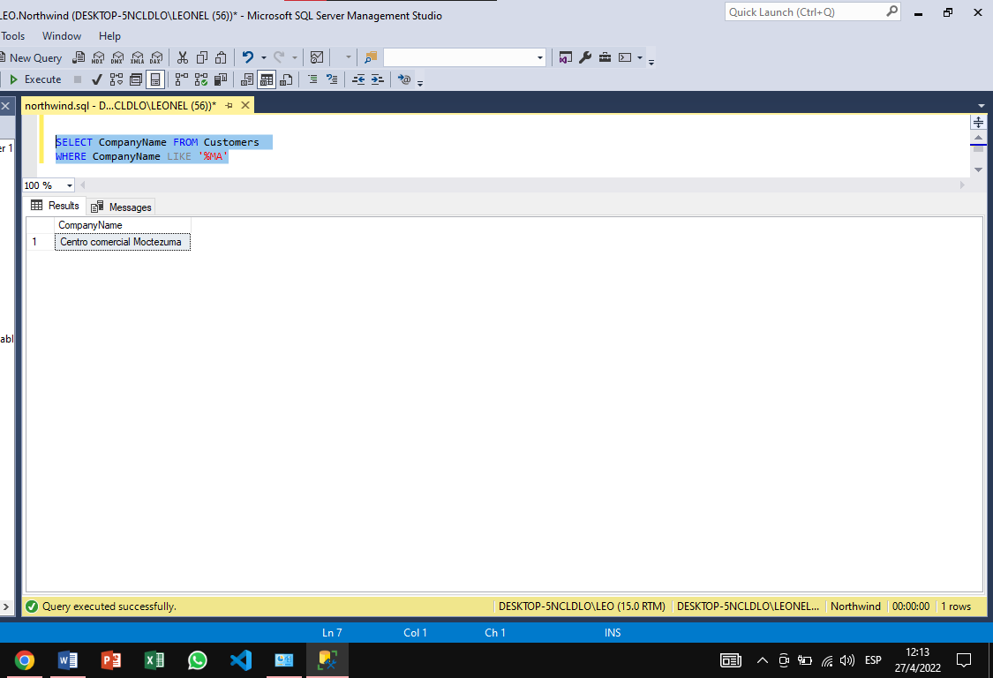

1. Seleccionar el campo RegionDescription de la tabla Region donde el dato almacenado en el campo contiene la palabra TERN



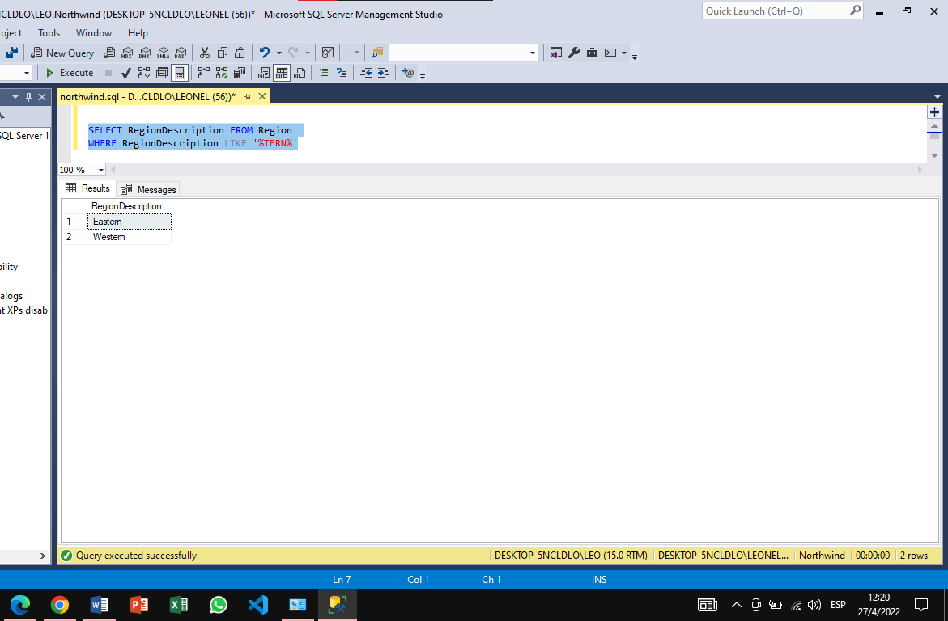

1. Seleccionar el campo OrderID de la tabla Order Details donde el dato almacenado en el campo comience con un numero cualquiera, pero el cual debe terminar con los dígitos 0285



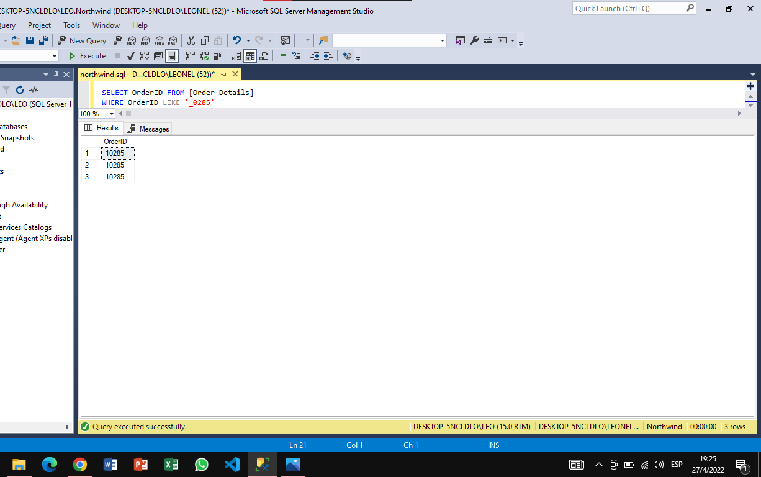

1. Seleccionar el campo CompanyName de la tabla Customers donde el dato almacenado en ese campo comience con cualquiera de las letras a,b o c



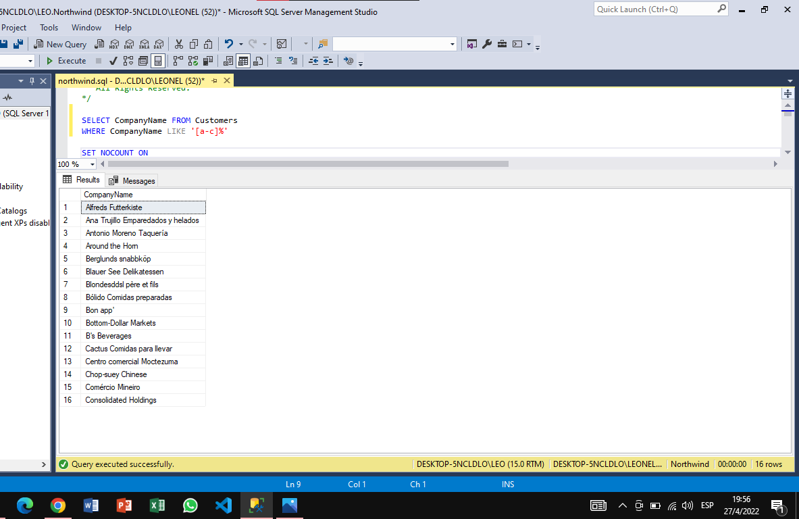

1. Seleccionar todos los campos de la tabla Order Details donde el campo OrderID tenga alguno de los siguientes datos: 10248, 10255 y 10270



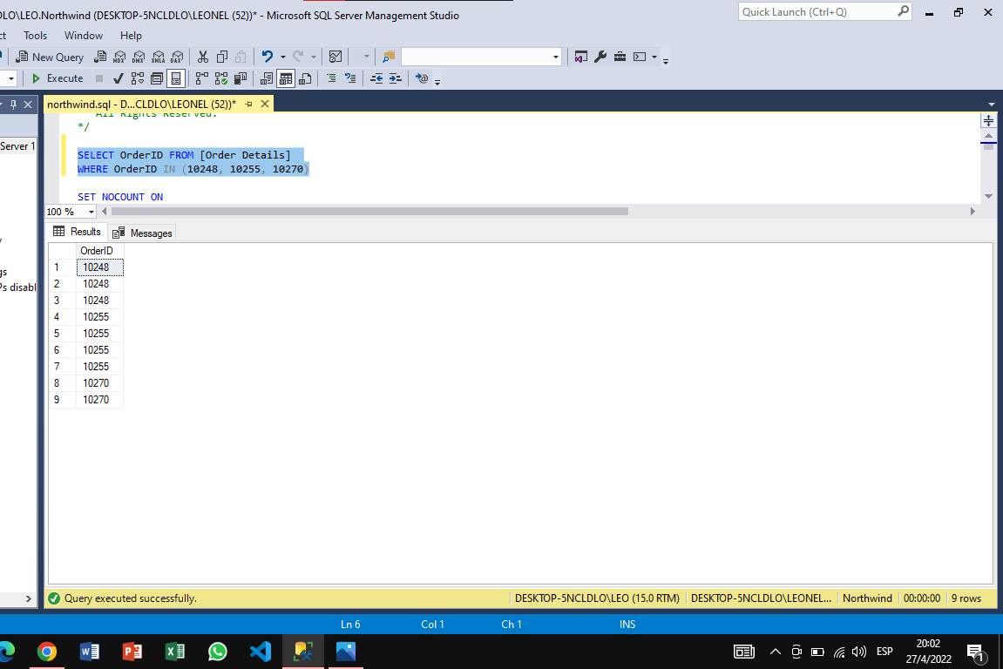

1. El mismo resultado de la consulta anterior, pero utilizando el operador lógico

OR



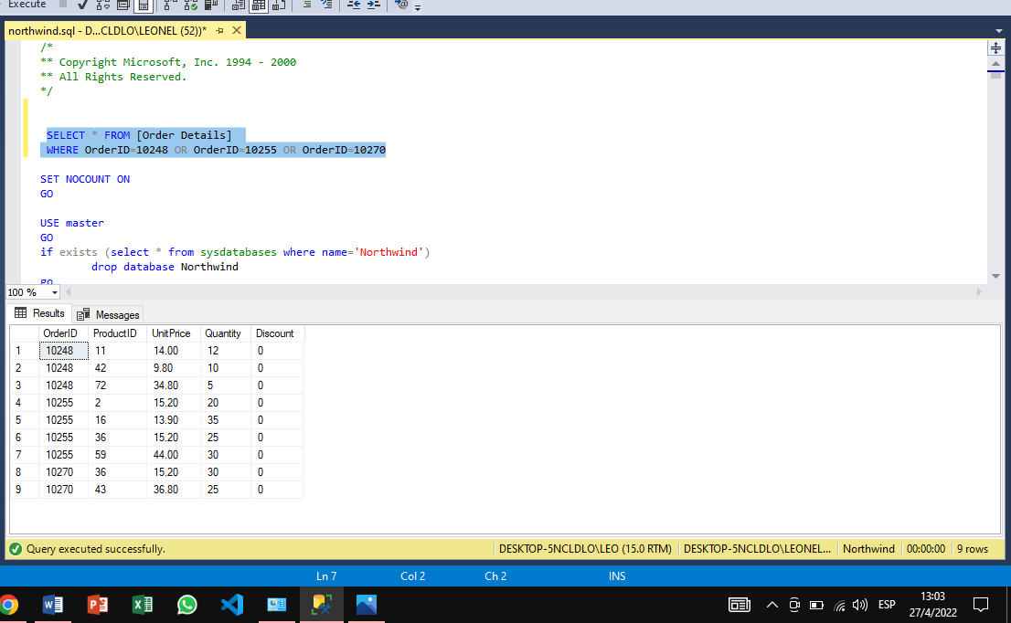

1. Ordenar de manera ascendente los registros almacenados en los campos CategoryName y CategoryID de la tabla Categories



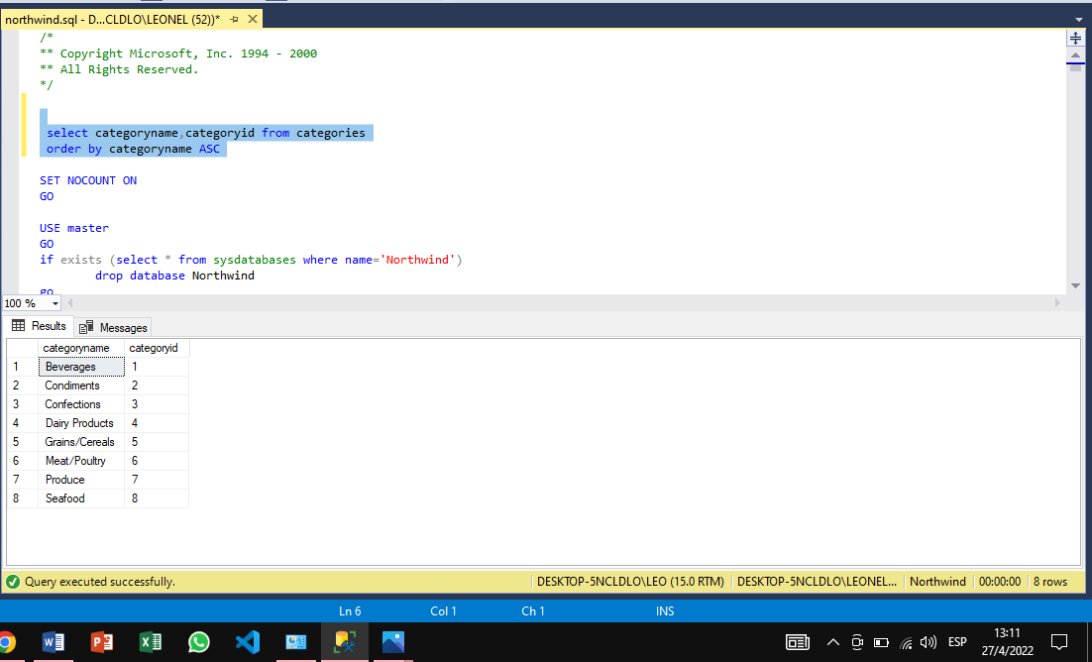

1. El ordenamiento ascendente es el que viene por defecto, por lo tanto, obtenemos el mismo resultado de la consulta anterior, con esta:



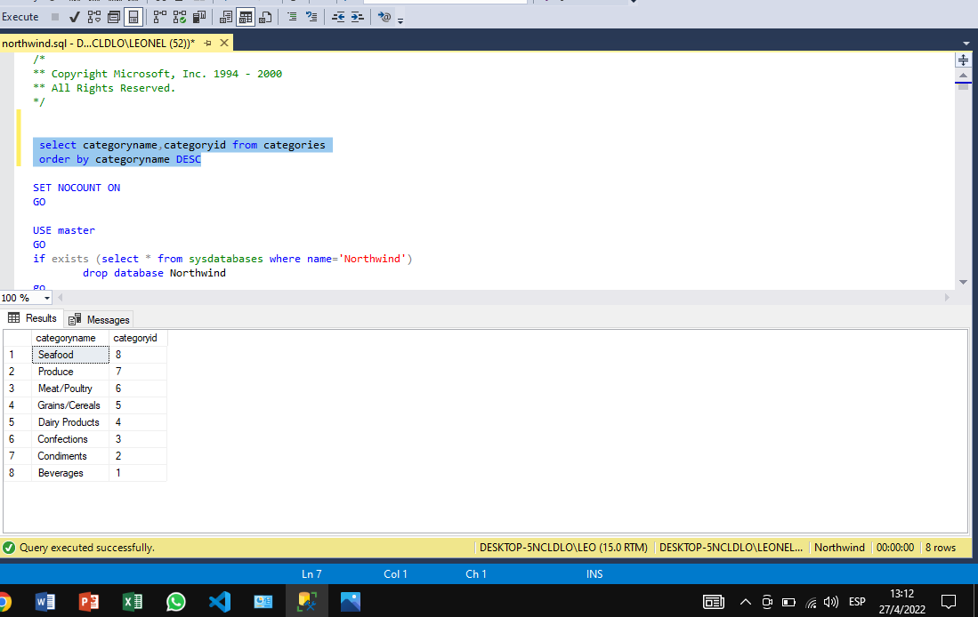

1. Ordenar de manera descendente los registros almacenados en los campos CategoryName y CategoryID de la tabla Categories



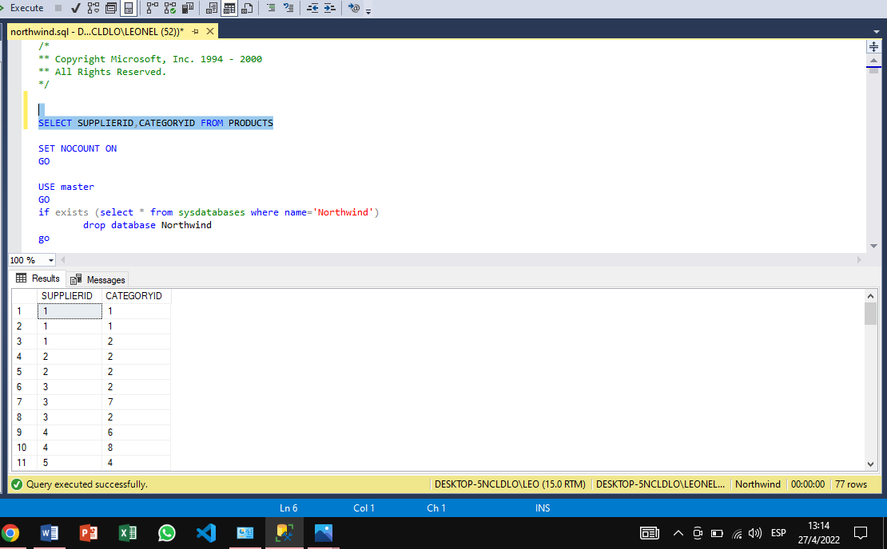

1. Digitar la siguiente consulta



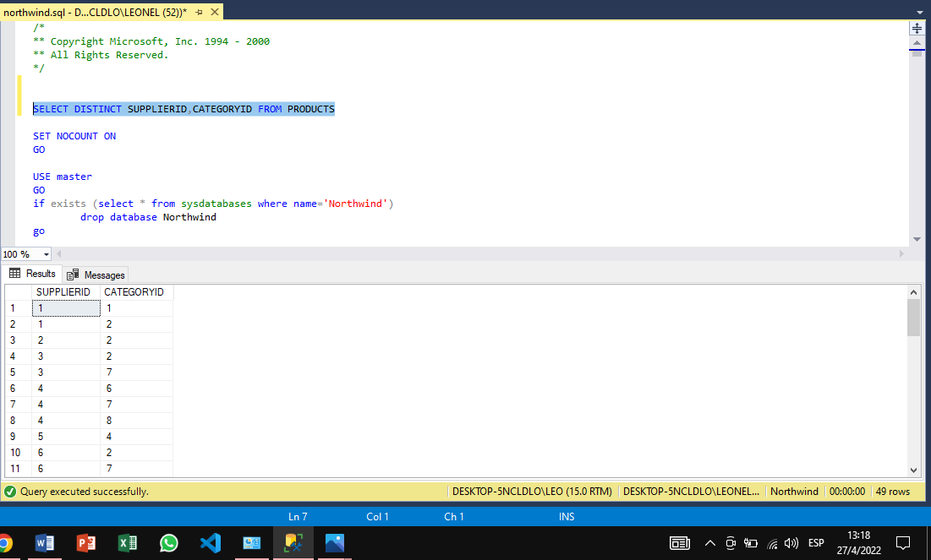

1. Con la siguiente consulta, se obtendrán los mismos resultados, pero mostrando un único registro de todos los que están repetidos que se mostraron en la consulta anterior. Seleccionar un único registro de los campos SupplierID y CategoryID de la tabla Products

}

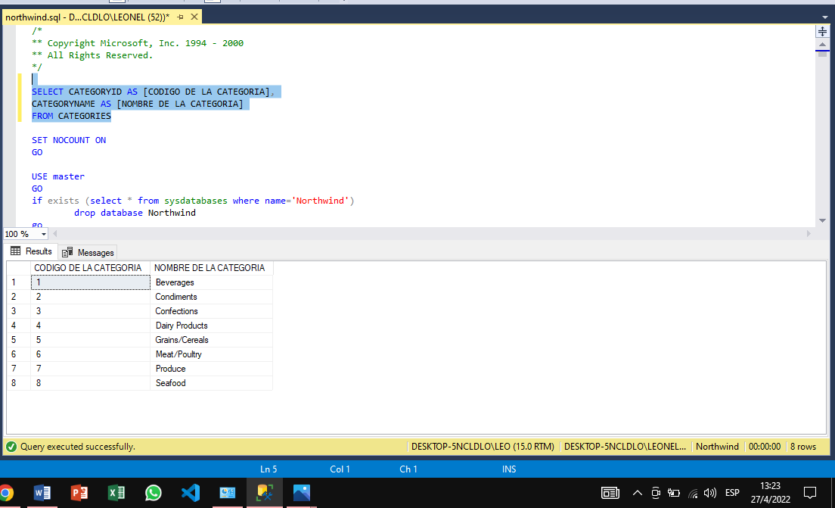

1. Con la instrucción AS se está renombrando una columna del resultado de una consulta en este ejercicio se está colocando un sobrenombre a las columnas CategoryID y CategoryName de la tabla Categories



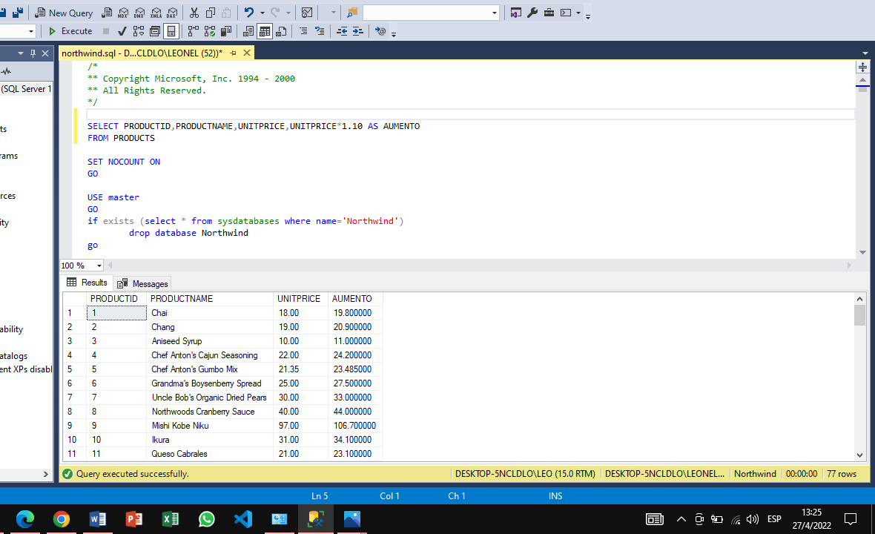

1. En este ejemplo se ha colocado a la columna el sobrenombre Aumento a la operación de calcular un aumento del 10% al precio original del producto



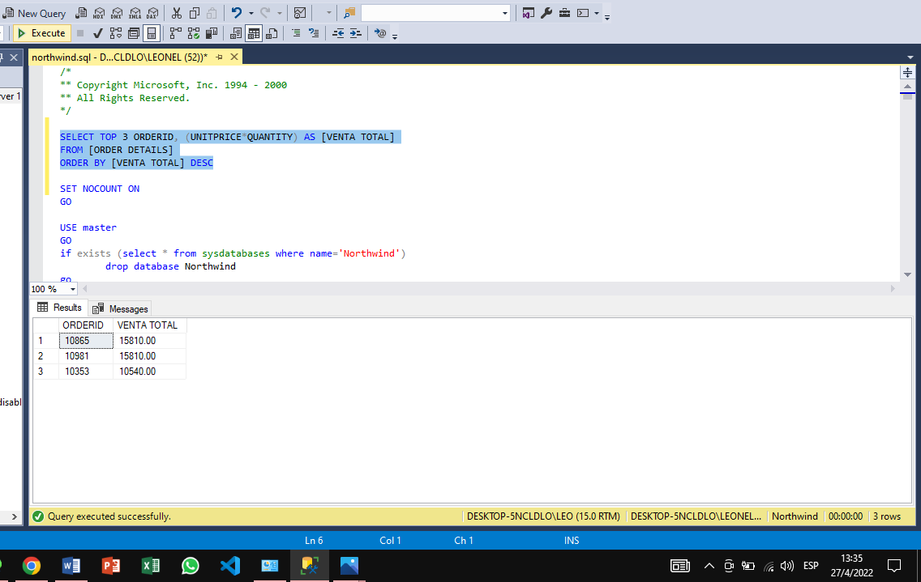

1. Seleccionar las primeras 3 mejores ventas de la tabla Order Details



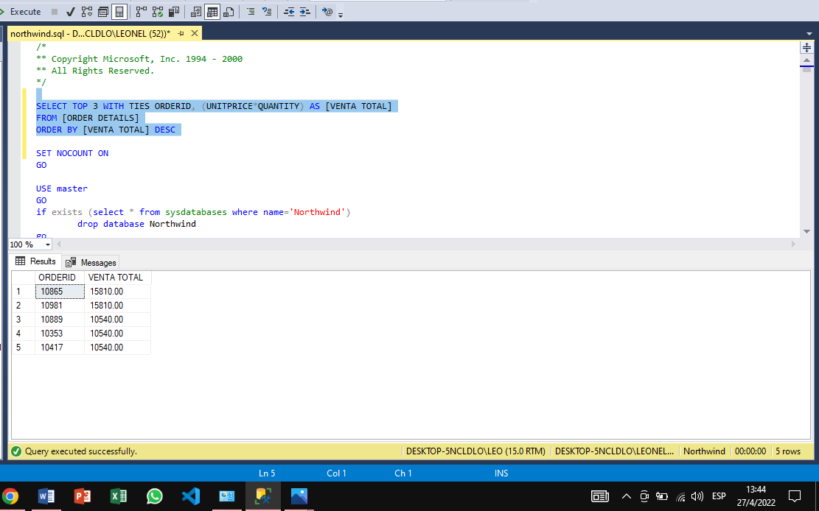

1. Seleccionar las tres mejores ventas, utilizando la instrucción WITH TIES se permitirá incluir en los resultados los registros que tengan el mismo valor en el cálculo de la Venta Total



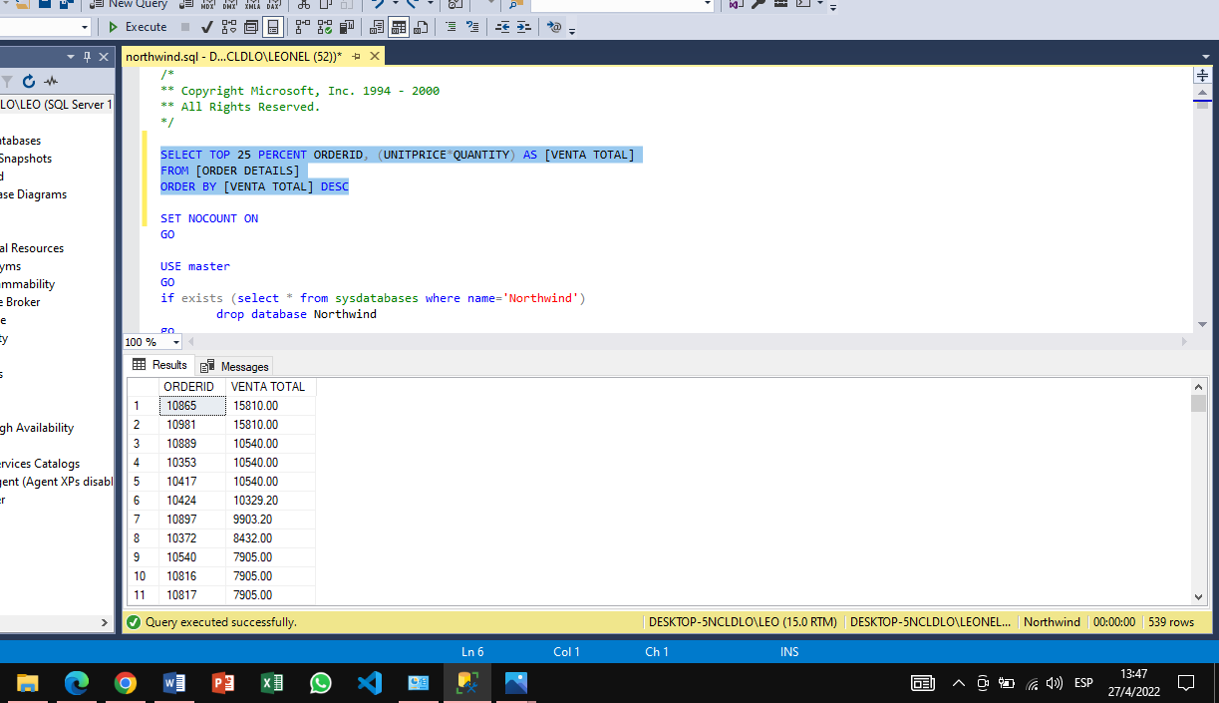

1. Seleccionar el 25% del total de registros de las ventas las cuales están almacenadas en la tabla Order Details



